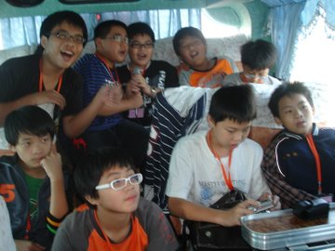 | 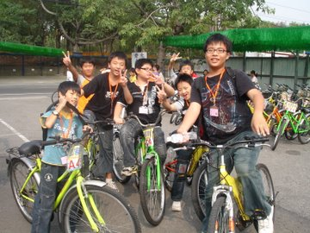
大家一起在車上快樂的唱歌。 | 大家即將起上漫長的旅程。

